**Solución del Ejercicio # 1:**

Paso 1: Descargar archivo de instalación

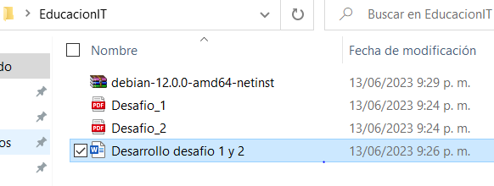

Paso 2: Creación de maquina virtual con las características solicitadas

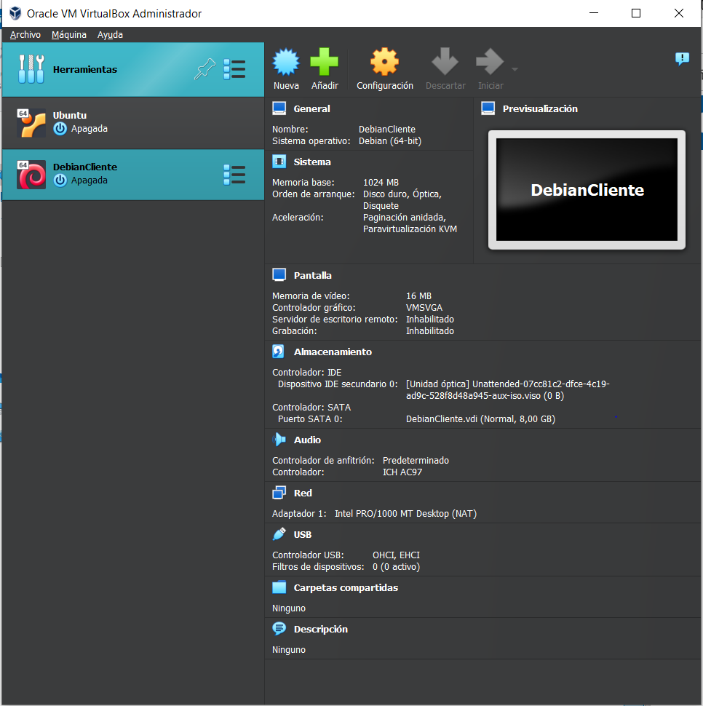

Paso 3:

a. Configuración de red

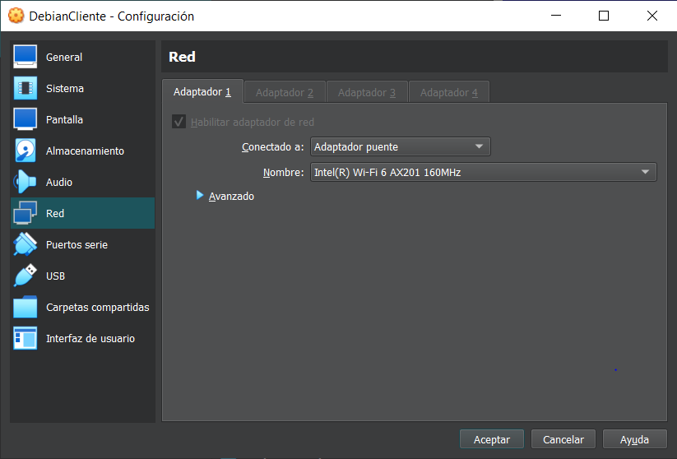

Configuración de CD

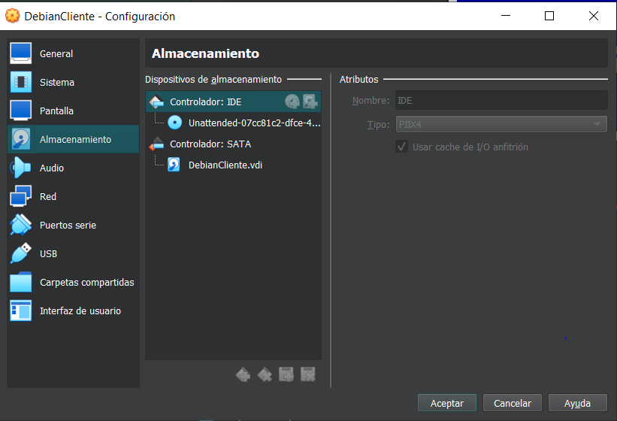

Paso 4: Arranque para instalación:

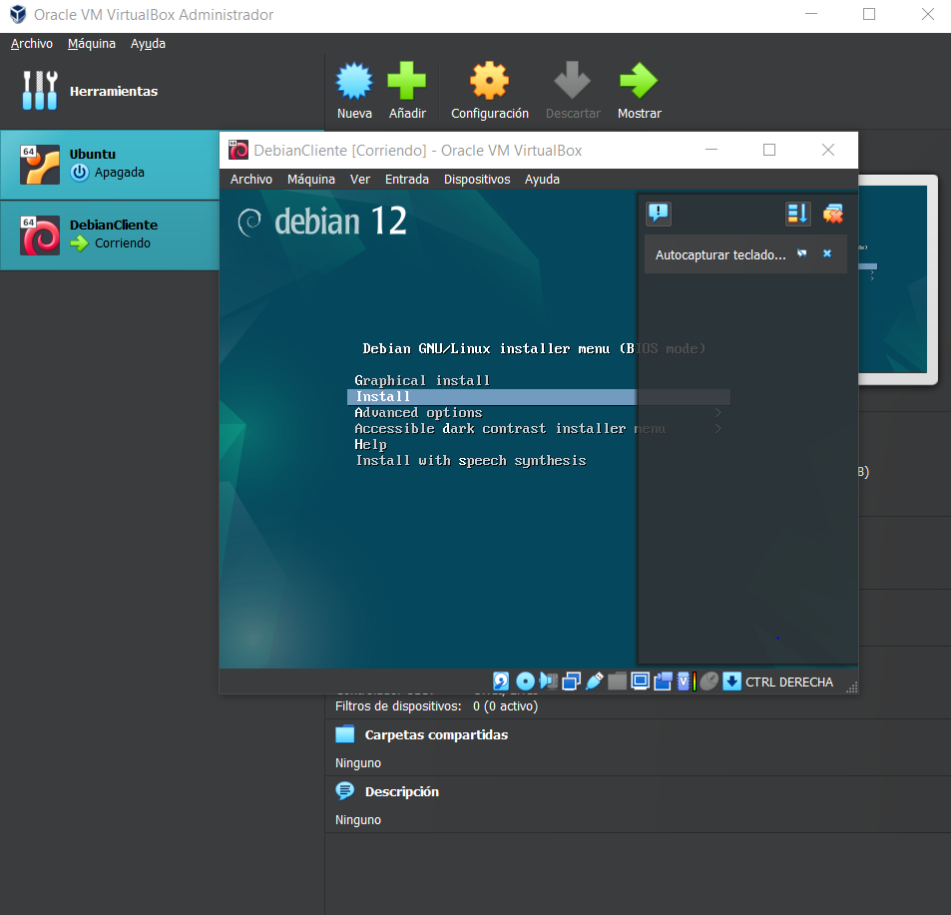

5.

b. Nombre de la máquina

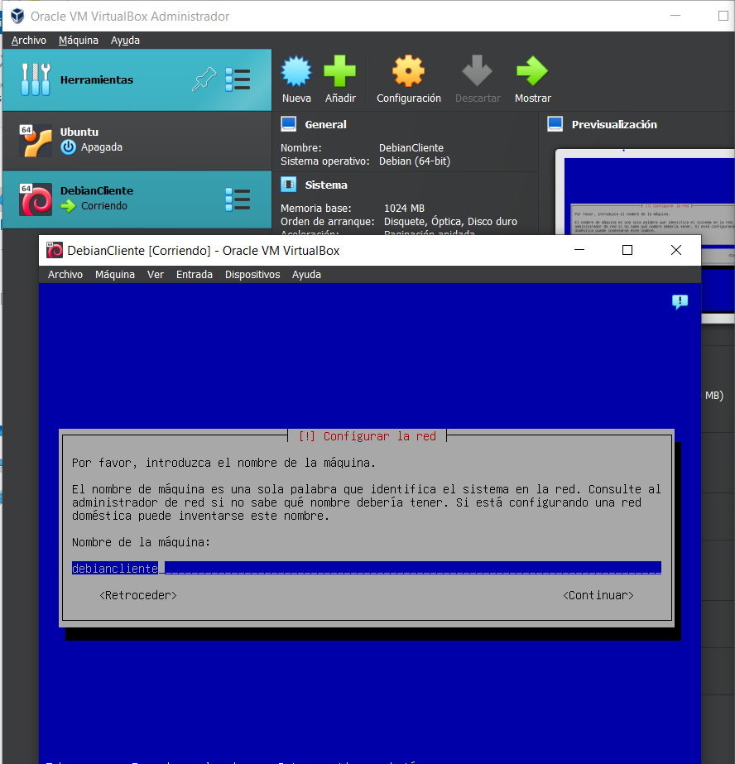

c. Ingresamos clave al superusuario

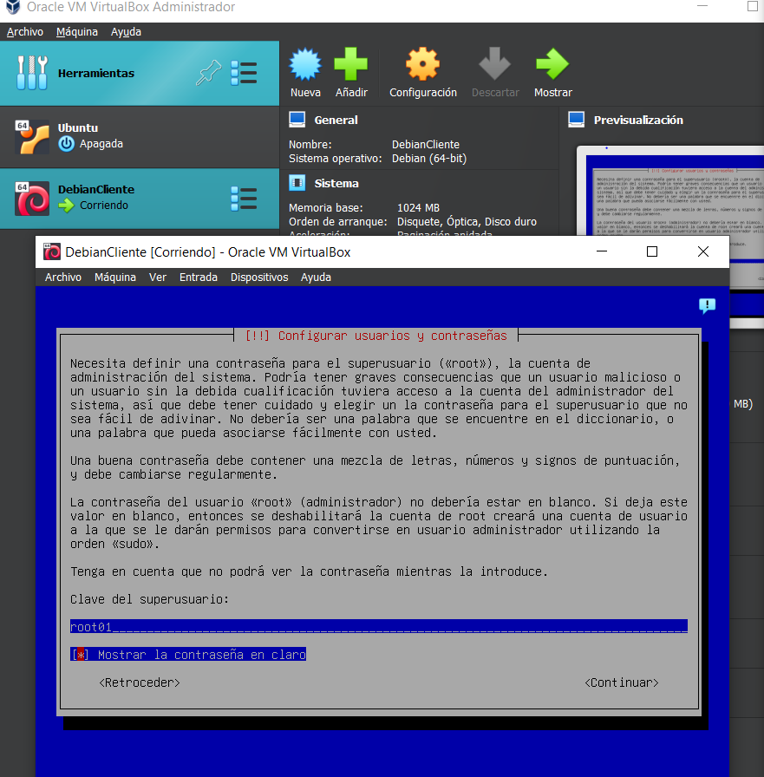

d. Creación de usuario y contraseña

e. Particionamiento de disco

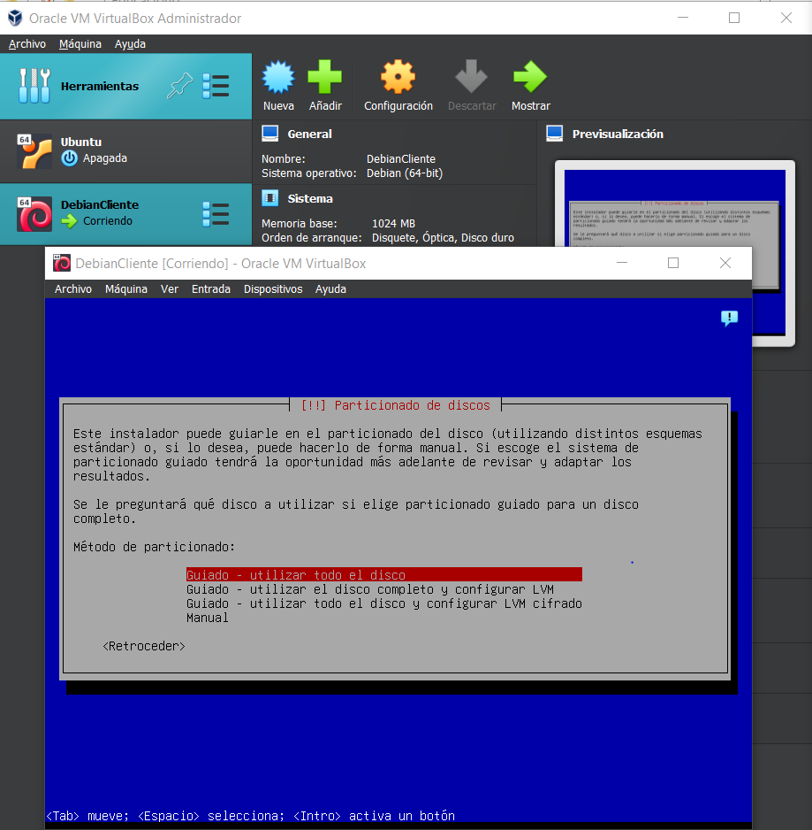

g. Se selecciona programas que se desean instalar

h. Instalación de GRUB

I. Se inicia sesión

6. Instalación de servidor Web Apache

**$ apt-get install apache2**

Se verifica cual es la IP actual

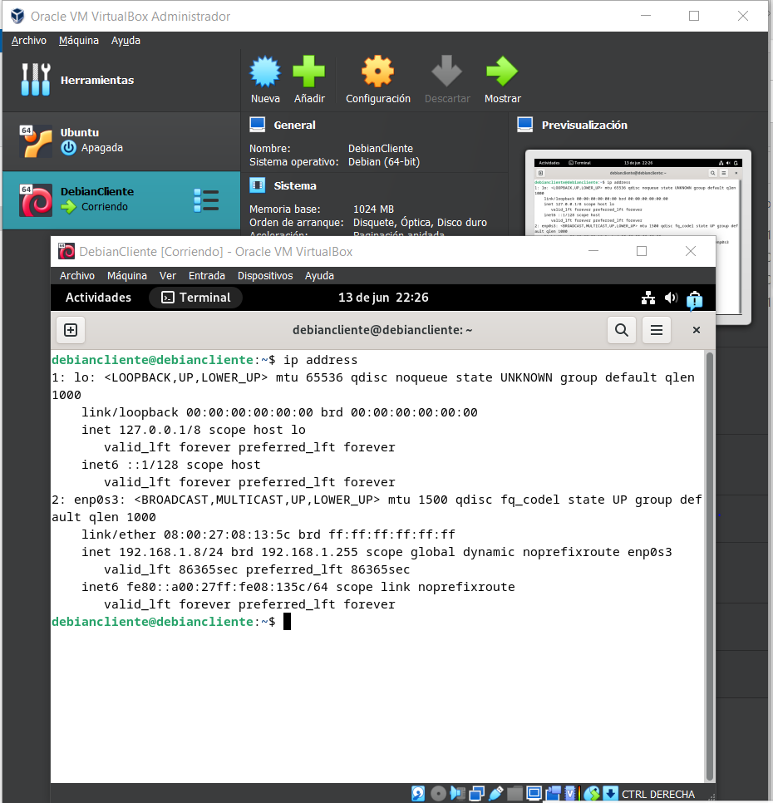

**Solución del Ejercicio # 2:**

Paso 1: Instalación del servicio ssh.

**$ apt-get install openssh-server**

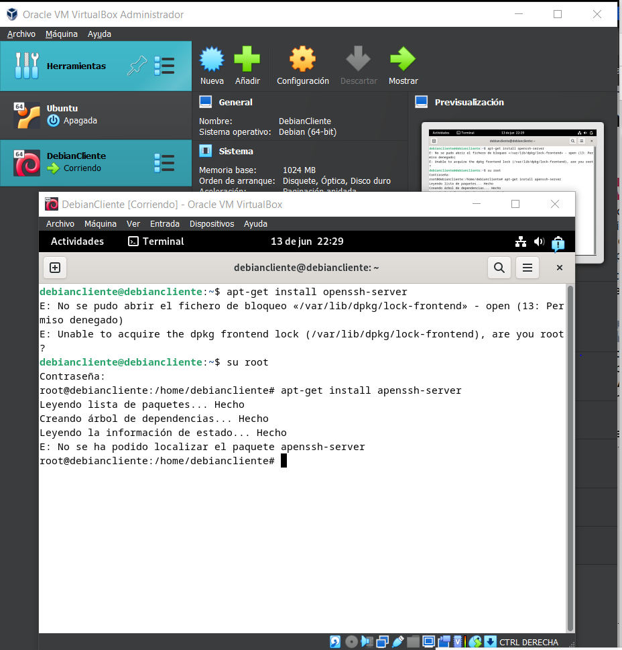

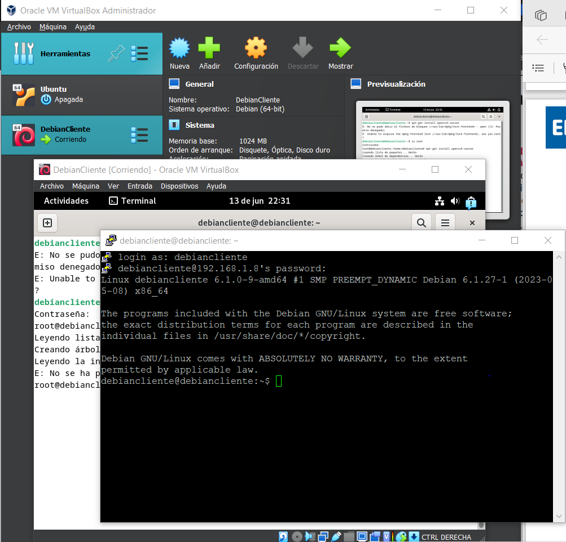

Paso2: Configuración de PuTTY

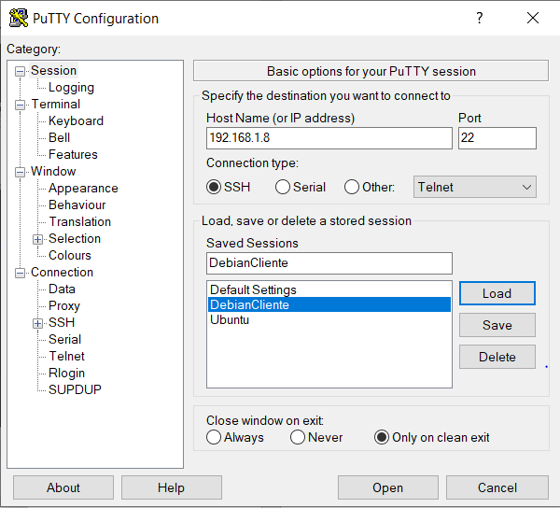

* Tanto para el ejercicio 1 como para el ejercicio 2, describan con sus palabras lo que acaban de hacer

R/ Instalación de Virtual Box para la creación de ,aquinas virtuales con sistema operativo Linux, instalación de servidor web con Apache y un servidor SSH para conectarse remotamente con la herramienta PuTTY

* Describir para qué sirve “apt-get”

R/ Este comando es la herramienta que se utiliza, para gestionar los paquetes instalables disponibles en los repositorios, deben de ser ejecutados como superusuario.

* Describir para qué sirve “su”.

R/ Permite ejecutar comandos con los privilegios de otro usuario, por defecto el usuario root, es la forma más sencilla para cambiar a la cuenta administrativa en la actual sesión de inicio de sesión. Esto es especialmente útil cuando el usuario root no está permitido entrar en el sistema a través de ssh o usando la GUI del administrador de pantalla

* En el caso del ejercicio 1, ¿cuál fue la utilidad de instalar el paquete apache2?

R/ Apache es uno de los servidores web mas populares y ampliamente utilizados en el mundo.

* En el caso del ejercicio 2, ¿les resultó familiar esta forma de conectarse a un equipo?

R/ Si, ya había manejado PuTTY para conectarme remotamente en los servidores